Overzicht activiteiten voor senioren in Berkum vanaf september 2025

Activiteit | Omschrijving | Hoe vaak | Planning | Kosten voor deelnemers | Wie organiseert en  waar aanmelden
Koffiedrinken | Iedere 2e dinsdagmorgen van 10:00 – 11:30 uur van iedere maand. Vanaf september t/m mei  In het café van de Weijenbelt. | 1 x p maand  (9 x p. jaar) | 09/09/2025  Eerste koffieochtend iets meenemen wat je in de kast hebt liggen en niet gebruikt  14/10/2025  11/11/2025  09/12/2025  13/01/2026  10/02/2026  10/03/2026  14/04/2026  12/05/2026 | Kosten deelnemers 4,00 pp 2 x koffie incl. lekkers. | Vrijwilligers Cie Senioren  Aanmelden via: senioren@wijkverenigingberkum.nl  Of gewoon binnenlopen  Wordt iedere maand via de Berkumer aangekondigd
Spelletjesmiddag/ lezing of andere activiteit | 3e woensdagmiddag van de maand, Vanaf 14:00 uur | 1 x p maand  (9 x p. jaar) | - 17/09/2025  - 22/10/2025  - 19/11/2025  - 17/12/2025  - 21/01/2026  - 18/02/2026  - 18/03/2026  - 22/04/2026  - 20/5/2026  (eindafsluiting) | - Informatiemarkt  Gratis  - Puzzelquiz  Gratis  - Vaas decoreren  Kosten 5,50 p.p  - Kerststukjes maken  kosten afhankelijk van materialen  - Optie: Nieuwjaars-bijeen-komst  - Optie: Seniorenbingo  - Stamppotbuffet  - Optie: Muziek of bezoek aan orchideen-hoeve  - Streetfoodcar | Vrijwilligers Cie Senioren  Aanmelden via: senioren@wijkverenigingberkum.nl  Wordt iedere maand via de Berkumer aangekondigd  Plus op de nieuwe senioren pagina van de website van Wijkvereniging Berkum (per 1/9/2025)
  Fietstochten voor senioren van 15 – 30 km lang met als vertrekpunt Voetbalvereniging Berkum | Groepstochten van De Fiets & Geniet groep van WijZ fietst iedere woensdag in en rondom Zwolle. Voor de Senioren in Berkum geven wij hier alleen de fietsdata met als vertrekpunt Voetbalvereniging Berkum aan. Rondom Zwolle is veel variatie aan natuur: rivierenlandschap, bossen, heide en polders. Verdwalen kun je niet, want er fietsen altijd 2 vrijwilligers voorop, die de route op hun duimpje kennen. Er wordt niet harder gefietst dan 15 km per uur. Onderweg stoppen we twee keer op een rustig plekje in de natuur. De fietstochten starten om 13:15 uur en zijn 15 -30 km lang. | 1 x in september 2025  1 x in oktober 2025 | 10 September 2025 Vanaf Voetbalvereniging Berkum  8 Oktober 2025 Vanaf Voetbalvereniging Berkum  Verzamelen om 12:45 uur. Start fietsen om 13:15 uur | De kosten zijn € 3,50.  Er zijn ook 5 rittenkaart voor € 14,- (incl. kop koffie/thee).  Bij te slecht weer wordt er niet gefietst. | Deze fietstochten worden door WIJZ i.c.m. Weij Senioren georganiseerd  Aanmelden via: senioren@wijkverenigingberkum.nl  Opgeven kan ook door een belletje naar:    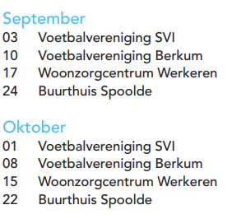  Voor nog meer fietsdata en vertrekpunten zie bovenstaande overzicht voor 2025.  Wordt ook via de Berkumer aangekondigd
NIEUW  Zwemmen voor Senioren in Berkum  Aqua vitaal trimmen in het warm waterbad in zwembad de Vrolijkheid | Op 2 september organiseren we een gratis kennismaking met Aqua Vitaal trimmen voor senioren in zwembad de Vrolijkheid.  In een heerlijk verwarmd ondiep zwembad gaan we gratis kennismaken met Aqua vitaal. Een speciaal voor senioren te volgen trimprogramma.  Na afloop drinken we gezellig koffie met elkaar in het Zwembad. Vond je het leuk en wil je vaker gaan dan bespreken we hoe dat geregeld kan worden. |  | 2 september 2025  Groepsles  Voor de senioren uit Berkum groepsles is dat  Dinsdag 10.15 tot 10.45 uur: Aqua vitaal, trimmen in het doelgroepenbad bij juffrouw Vera  De eerste les op 2 september is een gratis proefles | Tarieven via Weij en WIJZ  Los kaartje 7,35  12 x 64,90  Paskosten 8,00 | 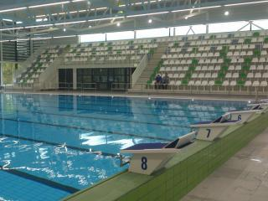  WijZ biedt diverse mogelijkheden aan in Zwembad de Vrolijkheid. Dat betreft zowel vrij zwemmen voor senioren als een groeples.  Vrij zwemmen voor senioren  Elke dinsdag en donderdag kunt u van 10.00 tot 12.00 uur vrij zwemmen.  Aanmelden  Aanmelden en betalen bij de kassa van het zwembad. Voor eventuele vragen kunt u ook bellen met Zwembad de Vrolijkheid tel. 038-4550689.  Voor senioren in Berkum: Aanmelden voor de gratis groepsles op 2 september  senioren@wijkverenigingberkum.nl of via Aly van der Vegte 0655824443
NIEUW  Wandelen  Weij en WIJZ gaan wandelen | Wist u dat …… • bewegen letterlijk en figuurlijk energie geeft • bewegen uw sociale contacten kan vergroten • er leuke wandelroutes zijn WijZ organiseert wandelen voor senioren, waarbij lekker bezig zijn voorop staat.  Elke week wandelen we een afstand van ongeveer 7 km. We starten elke dinsdag om 10.00 uur vanaf een andere locatie en ontdekken zo samen de mooie plekjes.  Welke start locaties dat buiten Berkum zijn is te vinden op:  https://www.wijz.nu/sites/default/files/2025-01/Wandelen%20lang%20flyer%200125.pdf  Note: de wandelactiviteiten worden georganiseerd door bekende Zwolse wandelverenigingen |  | 14 oktober 2025  Vertrek om 10:00 uur  VV Berkum Boerendanserdijk 55 8024 AG Zwolle  Er wordt 7 km gelopen | Geen kosten  Aanmelden niet nodig | 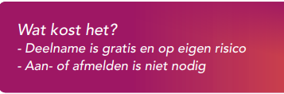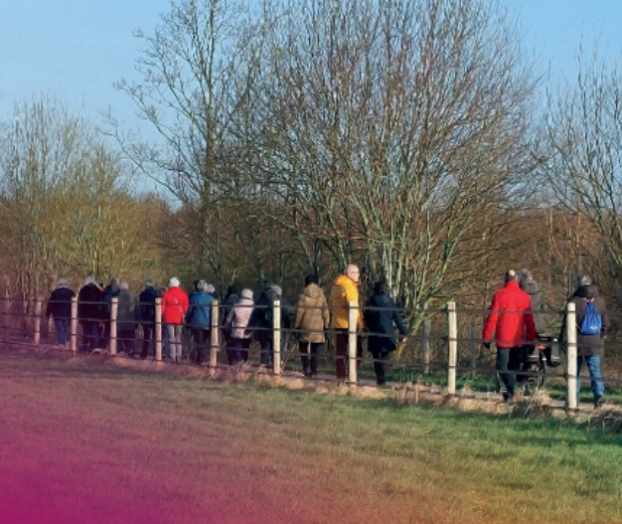
Yoga voor 65+  Hatha xl Yoga lessen. Speciaal voor 65+ ers en gericht op soepelheid van alle ledematen en ontspanning voor geest en lichaam. | Bij de Stichting Yoga Zwolle geven ze Jaarcursussen. Het lopende cursusjaar duurt tot en met 30 juni 2025 en start dan weer in september. Yoga Zwolle sluit aan bij de schoolvakanties en geven op officiële feestdagen geen les,  Het zijn Hatha xl lessen. Speciaal gericht op soepelheid en ontspanning voor 65+ ers. | 1 x p week | Maandagmiddag van 13:30 – uur tot 14:45 uur  In zaal A in de Weijenbelt | Voor een les van 5 kwartier betaal je € 9,50 per les. In juni beslis je of je het cursusjaar 2025-2026 wilt doorgaan met de lessen.  Eerste les is gratis kennismakingsles | Stichting Yoga Zwolle  T. 038-4432685  E. secretariaat@stichtingyogazwolle.nl  Aanmelden voor eerst een proefles of al een heel jaar
Digi-spreekuur | Voor Senioren in Berkum  Vrijwilligers van de Stadkamer komen uitleg geven en helpen hoe met de digitale wereld om te gaan | 1 x p maand | Donderdag morgen van  10:30-11:30 in het Restaurant van de Berkumstede | Geen | Stadkamer in Berkumstede  Gratis hulp  Gratis kopje koffie
Milde Fitgym | Fitgym voor bewoners uit de wijk en de aanleunwoningen van Berkumstede  Samen bewegen vanaf de stoel met professionele en muzikale begeleiding | 1 x p week | Woensdag-  morgen van 10:00 – 10:40 uur  in zaal de Brink van de Berkumstede | Start sep-dec (15) x € 66,75  Start jan – juni (20x) € 89,00  : | Aanmelden via  WijZ:  088-4780610 of mailen naar info@wijz.nu
Praatclub | Gewoon lekker kletsen over van alles en nog wat. Blijf door elkaar op de hoogte van wat er allemaal speelt en deel wat je interesse heeft. | 1 x p week | Dinsdagmiddag om 13:30 uur in het restaurant van de Berkumstede | Geen kosten | Berkumstede  De koffie is gratis
Creatieve morgen | Op een laagdrempelige manier onder begeleiding iets creatiefs maken.  Waaronder handwerken. | 1 x p week | Dinsdagmorgen  van 10:30 – 11:30 uur aan de Leestafel van het restaurant in Berkumstede | Materiaal kosten worden per keer bekeken | Berkumstede verleent ruimte en begeleiding.  De koffie is gratis  Vanwege de grote belangstelling hiervoor graag eerste even interesse voor meedoen mailen naar:  senioren@wijkverenigingberkum.nl
Fitgym | Voor de 55+ . Ook als je nog volop aan het werk bent overdag | 1 x p week | Dinsdagavond van 19:00 – 20:00 uur  In de gymzaal van  De Weijenbelt | Start sep-dec (15) x € 66,75  Start jan – juni (20x) € 89,00 | WijZ:  088-4780610 of mailen naar info@wijz.nu
Schouwburg bezoekjes voor senioren  Incl. halen en brengen  Stichting 4 Het Leven | Zwolse theaters en Stichting Vier het Leven werken samen om het voor de oudere theaterliefhebbers mogelijk te maken om naar het theater te blijven komen. Een groeiend aantal ouderen ziet er tegenop om zelf een theaterbezoek te regelen. Stichting Vier het Leven ontzorgt door iedere 3 maanden belangstellenden een programma op maat van Zwolse theaters te bieden. Een gastvrouw/heer van Vier het Leven haalt de ouderen op, samen genieten ze van de voorstelling en na afloop wordt iedereen weer veilig thuis gebracht. In het theater wordt de groep verwelkomd met een kopje koffie of thee. | 1 x p kwartaal | Theater de Spiegel en Odeon om de 3 maanden | Kosten zijn afhankelijk van de gekozen voorstelling  Kijk voor voorstellingen in Zwolle op  https://4hetleven.nl/activiteiten | Wilt u meer informatie over deze regeling? Kijk op www.4hetleven.nl of bel: 035 – 524 51 56.  Of vraag tijdens de maandelijkse koffieochtend iedere 2e dinsdagochtend van de maand naar de ervaring van andere deelnemers uit Berkum aan deze activiteit

